**ĐỀ TOÁN BÀ RỊA VŨNG TÀU 2023-2024**

**Câu 1 (2,5 điểm)**

a) Giải phương trình 

b) Giải hệ phương trình 

c) Rút gọn biểu thức 

**Câu 2 (2,0 điểm)**

Cho Parabol  và đường thẳng  (với  là tham số).

a) Vẽ parabol .

b) Tìm tất cả các giá trị của tham số  để  cắt  tại hai điểm phân biệt có hoành độ  thỏa mãn 

**Câu 3 (1,5 điểm)**

a) Ông A có một mảnh đất hình chữ nhật , chiều dài hơn chiều rộng . Ông A quyết định bán đi một phần của mảnh đất đó. Mảnh đất cón lại sau khi bán vẫn là hình chữ nhật, nhưng so với lúc đầu thì chiều rộng đã giảm , chiều dài không đổi và diện tích là . Tính chiều dài và chiều rộng của mảnh đất lúc đầu.

b) Giải phương trình 

**Câu 4 (3,5 điểm)**

Cho tam giác  có ba góc nhọn nội tiếp trong đường tròn  . Các đường cao  cắt nhau tại .

a) Chứng minh tứ giác  nội tiếp.

b) Đường thẳng  cắt tiếp tuyến tại  của đường tròn  tại  và cắt  tại  ( nằm giữa  và ). So sánh  với  và chứng minh .

c) Kẻ đường kính  của đường tròn  cắt  tại . Chứng .

d) Giả sử  gọi  lần lượt là giao điểm của hai tia  với . Chứng minh rằng .

**Câu 5 (0,5 điểm)**

Cho các số thực dương  thảo mãn . Tìm giá trị nhỏ nhất của biểu thức .

**HƯỚNG DẪN ĐỀ THI TUYỂN SINH 10 TOÁN BÀ RỊA VŨNG TÀU 2023 – 2024**

**Câu 1 (2,5 điểm)**

a) Giải phương trình 

b) Giải hệ phương trình 

c) Rút gọn biểu thức 

**Lời giải**:

a) Ta có 



Vậy phương trình có hai nghiệm  và .

**Cách 2:** Ta có  nên phương trình có một nghiệm  và nghiệm .

Vậy phương trình có hai nghiệm  và .

b) Ta có 

Vậy hệ có nghiệm .

c) Ta có 

Vậy 

**Câu 2 (2,0 điểm)**

Cho Parabol  và đường thẳng  (với  là tham số).

a) Vẽ parabol .

b) Tìm tất cả các giá trị của tham số  để  cắt  tại hai điểm phân biệt có hoành độ  thỏa mãn 

**Lời giải**:

a) Ta có bảng giá trị sau

|  |  |  |  |  |  |
| --- | --- | --- | --- | --- | --- |
| x | -2 | -1 | 0 | 1 | 2 |
| y | -4 | -1 | 0 | -1 | -4 |

Do đó  đi qua các điểm  và 

Parabol có bề lõm quay xuống dưới, nhận trục  làm trục đối xứng.

Vẽ

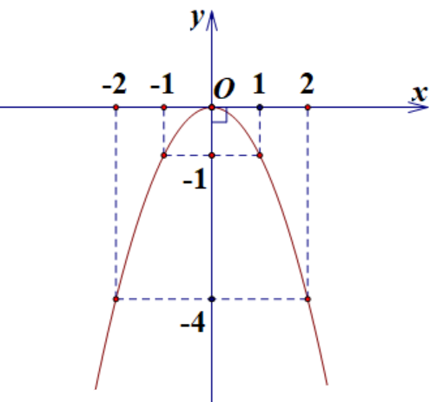

b) Phương trình hoành độ giao điểm của  và  là , biệt thức .

Parabol và  cắt nhau tại hai điểm phân biệt khi và chỉ khi .

Lúc này các hoành độ giao điểm là  theo định lý Vi-et ta có 

Yêu cầu bài toán 

Đối chiếu điều kiện chọn .

**Câu 3 (1,5 điểm)**

a) Ông A có một mảnh đất hình chữ nhật , chiều dài hơn chiều rộng . Ông A quyết định bán đi một phần của mảnh đất đó. Mảnh đất cón lại sau khi bán vẫn là hình chữ nhật, nhưng so với lúc đầu thì chiều rộng đã giảm , chiều dài không đổi và diện tích là . Tính chiều dài và chiều rộng của mảnh đất lúc đầu.

b) Giải phương trình 

**Lời giải**:

a) Gọi  là chiều dài và chiều rộng của mảnh đất lúc đầu (.

Ta có hệ phương trình 

Ta có phương trình , chọn  suy ra .

Vậy chiều dài và chiều rộng lúc đầu của mảnh đất là  và .

b) Ta biến đổi 

Đặt ,  ta suy ra phương trình  chọn 

Với  ta có 

Vậy phương trình đã cho có hai nghiệm  và .

**Câu 4 (3,5 điểm)**

Cho tam giác  có ba góc nhọn nội tiếp trong đường tròn  . Các đường cao  cắt nhau tại .

a) Chứng minh tứ giác  nội tiếp.

b) Đường thẳng  cắt tiếp tuyến tại  của đường tròn  tại  và cắt  tại  ( nằm giữa  và ). So sánh  với  và chứng minh .

c) Kẻ đường kính  của đường tròn  cắt  tại . Chứng .

d) Giả sử  gọi  lần lượt là giao điểm của hai tia  với . Chứng minh rằng .

**Lời giải**:

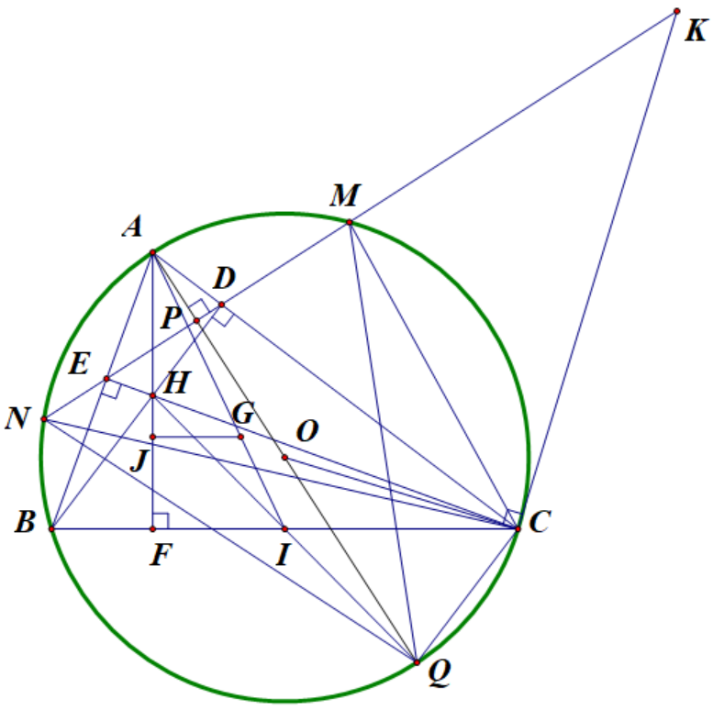

a) Xét tứ giác  ta có  suy ra  do vậy tứ giác  nội tiếp trong một đường tròn.

b) Ta có 

Do  là tiếp tuyến nên 

Từ hai lập luận trên ta có . Vậy .

Xét hai tam giác  và  ta có  và góc  chung do đó  và  là hai tam giác đồng dạng, do vậy  hay .

c) Theo hình vẽ ta có

 (cùng chắn cung  đường tròn 

 ( Hai góc đối đỉnh)

=  (cặp góc có cạnh tương ứng vuông góc).

Ta lại có , mà  suy ra  từ đây suy ra  hay  do vậy  là đường trung trực của  do vậy .

d) Ta có  là giao điểm của  và 

Xét tứ giác  ta có  (vì cùng vuông góc với )

Tương tự  (vì cùng vuông góc với )

Do đo tứ giác  là hình bình hành, suy ra  là trung điểm của .

Xét  điểm  cùng nằm trên đường tròn đường kính , ta có hai tam giác  và  đồng dạng (g-g-g) theo tỷ số .

Hai  và  có đường cao lần lượt là  và  (cùng ứng với cạnh đáy ) do đó .

Gọi  là trọng tâm của tam giác , qua  kẻ đường thẳng song song với  cắt  tại  ta có tỷ số .

Ta có  (1)

Tiếp theo ta sẽ chứng minh  với giả thiết  và .

Vì  và  đồng dạng nên 

Trong tam giác  ta có  (2)

Mặt khác trong tam giác nhọn  thì ta có  **(vượt tầm lớp 9!)**

Lại từ giả thiết  suy ra , từ đây ta lại có  do đó 

hay  (3)

Từ  ta có được  và  (đpcm).

**Câu 5 (0,5 điểm)**

Cho các số thực dương  thảo mãn . Tìm giá trị nhỏ nhất của biểu thức .

**Lời giải**:

Ta có  do đó 

Ta có  

Do  nên 

Dấu bằng xảy ra khi .

Vậy  khi .

**Cách 2:** Áp dụng bất đẳng thức Cô si cho  số dương tổng quát ta có  và

 suy ra  hay 

Do đó  hay 

Dấu bằng xảy ra ở các BĐT trên là  và .

Vậy  khi .Tài liệu được chia sẻ bởi Website VnTeach.Com

https://www.vnteach.com